Clase del día - 15/06/2021

La clase de hoy vamos a ver un servicio en la nube al nivel de software (SaaS: Software as a Service), el servicio de envío de correo electrónico que provee la empresa SendGrid a través de Microsoft Azure.

El envío de correo electrónico es un requerimiento básico en las empresas. Con la automatización de los procesos empresariales, es necesario que los sistemas tengan la capacidad de comunicarse con usuarios, clientes, empleados, proveedores, accionistas, entre otros.

Por ejemplo, si la empresa ofrece un servicio de e-commerce, será necesario enviar un correo electrónico al usuario cuando se registra en la plataforma, cuando cambia su contraseña, cuando compra algún artículo, cuándo la compra va en camino, cuándo la compra no pudo ser entregada, cuándo la compra fue entregada, cuándo hay alguna promoción, etc.

**¿En qué consiste el servicio de SendGrid?**

SendGrid es un servicio de envío de correo electrónico confiable, escalable, con reportes en tiempo real y fácil de integrar mediante un API.

SendGrip ofrece sin costo hasta 25,000 envíos de correo al mes a los clientes de Microsoft Azure. Los planes de pago se cobran en la misma factura de Azure.

**Envío de email utilizando el API de SendGrid**

Para enviar email a través de SendGrid se puede utilizar el protocolo SMTP o bien el Web API v2 de SendGrid.

A continuación se muestra un ejemplo de código Java que envia un email utilizando el Web API de SendGrid versión 2 (notar que se está invocando un servicio Web, similar al que creamos en el curso, en este caso el cliente realiza la petición mediante HTTPS):

**class Correo  
{  
    static void envia_email(String email, String titulo, String texto) throws Exception  
    {  
        try  
        {  
            HttpsURLConnection httpsURLConnection =**

**(HttpsURLConnection)new URL("https://api.sendgrid.com/api/blocks.get.json").openConnection();  
            httpsURLConnection.setRequestMethod("POST");  
            httpsURLConnection.setRequestProperty("Content-Type", "application/x-www-form-urlencoded");  
            httpsURLConnection.setDoOutput(true);  
            String parámetros = "api_user=" + URLEncoder.encode("apikey", "UTF-8") +  
                            "&api_key=" + URLEncoder.encode("API KEY creada por el usuario", "UTF-8") +  
                            "&to=" + URLEncoder.encode(email, "UTF-8") +  
                            "&subject=" + URLEncoder.encode(titulo, "UTF-8") +  
                            "&html=" + URLEncoder.encode(texto, "UTF-8") +  
                            "&from=" + URLEncoder.encode("Username", "UTF-8") +  
                            "&fromname=" + URLEncoder.encode("Nombre", "UTF-8");  
            DataOutputStream dataOutputStream =**

**new DataOutputStream(httpsURLConnection.getOutputStream());  
            dataOutputStream.writeBytes(parámetros);  
            dataOutputStream.close();**

**if (httpsURLConnection.getResponseCode() != 200)  
            {  
               BufferedReader br = new BufferedReader(new InputStreamReader((httpsURLConnection.getErrorStream())));  
               String respuesta;  
               while ((respuesta = br.readLine()) != null) System.out.println(respuesta);  
               throw new RuntimeException("Codigo de error HTTP: " + httpsURLConnection.getResponseCode());  
            }  
        }  
        catch (Exception e)  
        {  
            throw new Exception("Error al enviar el email: " + e.getMessage());  
        }  
    }  
}**

El parámetro "html" admite etiquetas HTML. "Username" el usuario de la cuenta de SendGrid. "Nombre" es el nombre del originario del email el cual aparece en la bandeja de entrada del destinatario. Este nombre generalmente es el nombre de la empresa que envía el email. El API KEY es creado por el usuario en la plataforma de SendGrid.

**Reportes en tiempo real**

SendGrid ofrece una variedad de reportes en tiempo real los cuales permiten monitorear los correos procesados, enviados, abiertos, marcados como spam, desmarcados como spam, direcciones incorrectas, entre otros. Adicionalmente, los reportes pueden exportarse como archivos CSV.

Por ejemplo, la siguiente gráfica muestra una estadística de correos enviados (gráfica amarilla) y correos abiertos (gráfica azul) entre marzo y mayo de 2020.

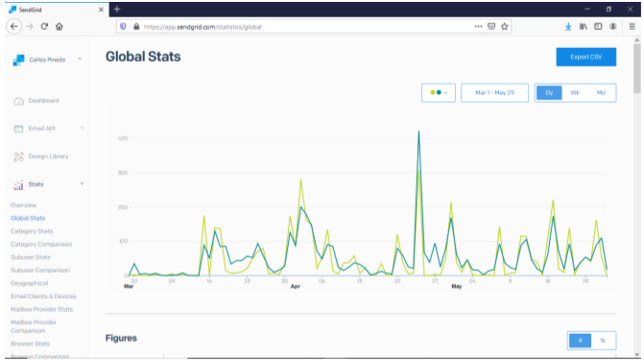

Por cierto, nuestra plataforma Moodle se configuró para enviar las notificaciones a los alumnos utilizando SendGrid.

Así mismo, el profesor desarrolló un sencillo programa Java que usa el Web API v2 de SendGrid, para enviar las calificaciones a los alumnos de manera individual.

Actividades individuales a realizar

Ver los artículos:

[**¿Qué es PaaS?**](https://azure.microsoft.com/es-es/overview/what-is-paas/)

[**Azure Database for MySQL**](https://azure.microsoft.com/en-us/services/mysql/)

[**SendGrid - Azure**](https://sendgrid.com/docs/for-developers/partners/microsoft-azure/)

[**SendGrid v3 API Documentation**](https://sendgrid.com/docs/api-reference/)

[**How to Send an SMTP Email**](https://sendgrid.com/docs/for-developers/sending-email/getting-started-smtp/)